# 一、界面实景

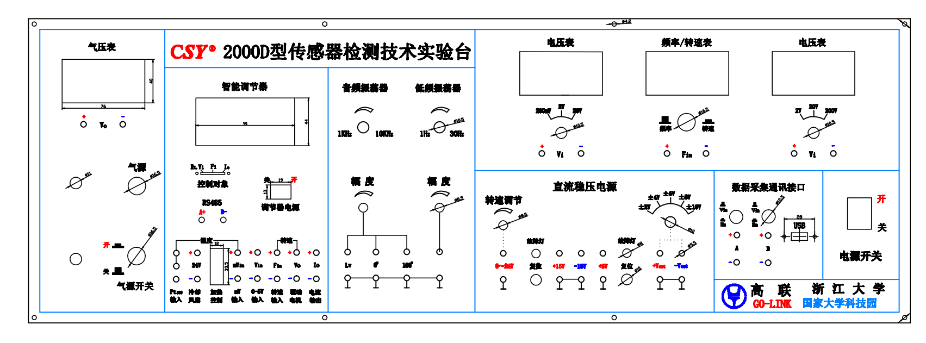

# 二、功能列表

|  |  |  |
| --- | --- | --- |
| 序号 | 功能 | 描述 |
| 1 | 电压表1 | 可选量程：200mV，2V，20V |
| 2 | 电压表2 | 可选量程：2V，20V，200V |
| 3 | 直流稳压电源 | 提供直流电输出 |

# 三、详细功能

## 3.1电压表1

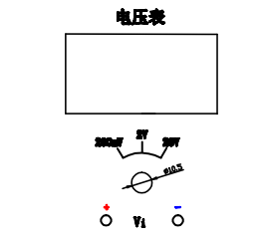

|  |  |
| --- | --- |
| 控件 | 描述 |
| 数字显示 | 显示输入端传入的数据，满量程显示值：200mV满量程显示199.9mV，2V  满量程显示1.999V，20V满量程显示19.99V |
| 量程选择 | 3档量程可选择，分别是200Mv、2V、20V |
| 输入端Vi | 左红（+）右蓝（-） |

## 3.2电压表2

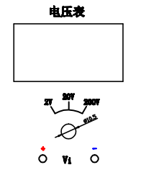

|  |  |
| --- | --- |
| 控件 | 描述 |
| 数字显示 | 显示输入端传入的数据，满量程显示值： 2V满量程显示1.999V，20V满量程显示19.99V，200V满量程显示199.9V |
| 量程选择 | 3档量程可选择，分别是2V、20V、200V |
| 输入端Vi | 左红（+）右蓝（-） |

## 3.3直流稳压电源

### 3.3.1转速调节

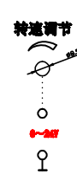

|  |  |
| --- | --- |
| 控件 | 描述 |
| 条件旋钮 | 逆时针调小，顺时针调大，调节范围[0,24],步长1V |
| 输出端 | 上红（+）下黑（接地） |

### 3.3.2稳压输出

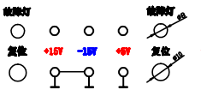

|  |  |
| --- | --- |
| 控件 | 描述 |
| 故障灯 | 软件模型，无需实现 |
| 复位 | 空按钮 |
| +15 | 上红（+）下黑（接地） |
| -15 | 上蓝（-）下黑（接地） |
| +5 | 上红（+）下黑（接地） |

### 3.3.3可调电压输出

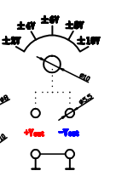

|  |  |
| --- | --- |
| 控件 | 描述 |
| 条件旋钮 | 可调档位：+-2、+-4、+-6、+-8、+-10。 |
| + | 上红（+）下黑（接地） |
| - | 上蓝（-）下黑（接地） |